**“ARDUINO PROJECT”**

**SEMESTER GENAP 2023/2024**



**SMK TELKOM PURWOKERTO**

**2024**

**Disusun oleh :**

**Ayumi Syahraya (8)**

**Fitria Nur Fadila (13)**

**Malika Meisya Rulia(18)**

**XPPLG 7**

**DPK-D**

**LAPORAN ARDUINO PROJECTS**

Kelompok : 3 Orang

Kelas : X PPLG 7

Nama Anggota :

1. Ayumi Syahraya (8)

2. Fitria N Fadila (13)

3. Malika MeisyaRulia (18)

**LAMPU LALU LINTAS**

1. **Deskripsi Project**

**Projek lampu lalu lintas dengan Arduino Uno ini adalah sebuah projek elektronika yang menggunakan LED dan resistor untuk meniru fungsi lampu lalu lintas yang ada di jalan raya. Projek ini juga membutuhkan breadboard dan kabel jumper untuk menyambungkan komponen-komponen yang dibutuhkan.**

1. **Komponen yang digunakan pada tinkercad**

* **Arduino**
* **Resistor**
* **LED**
* **Breadbroad**

1. **Hasil Simulasi Project pada Tinkercad**

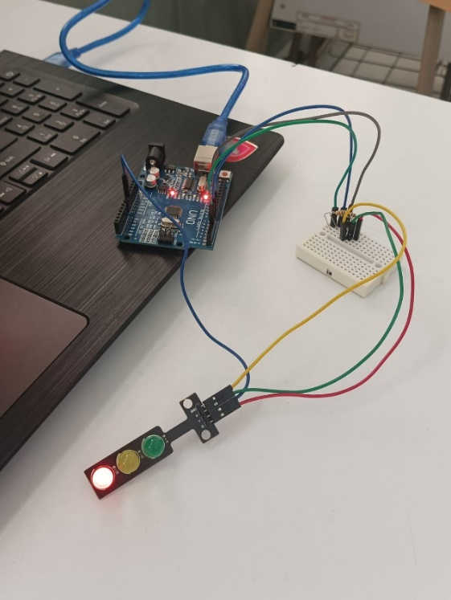

1. **Link Project Tinkercad**

https://www.tinkercad.com/things/kubZm1m7doa-bodacious-kasi-trug/editel?sharecode=cuCn3AK7erZY_bf9-fIMXQdTKRoFwiWV0EVw6tSLoQg